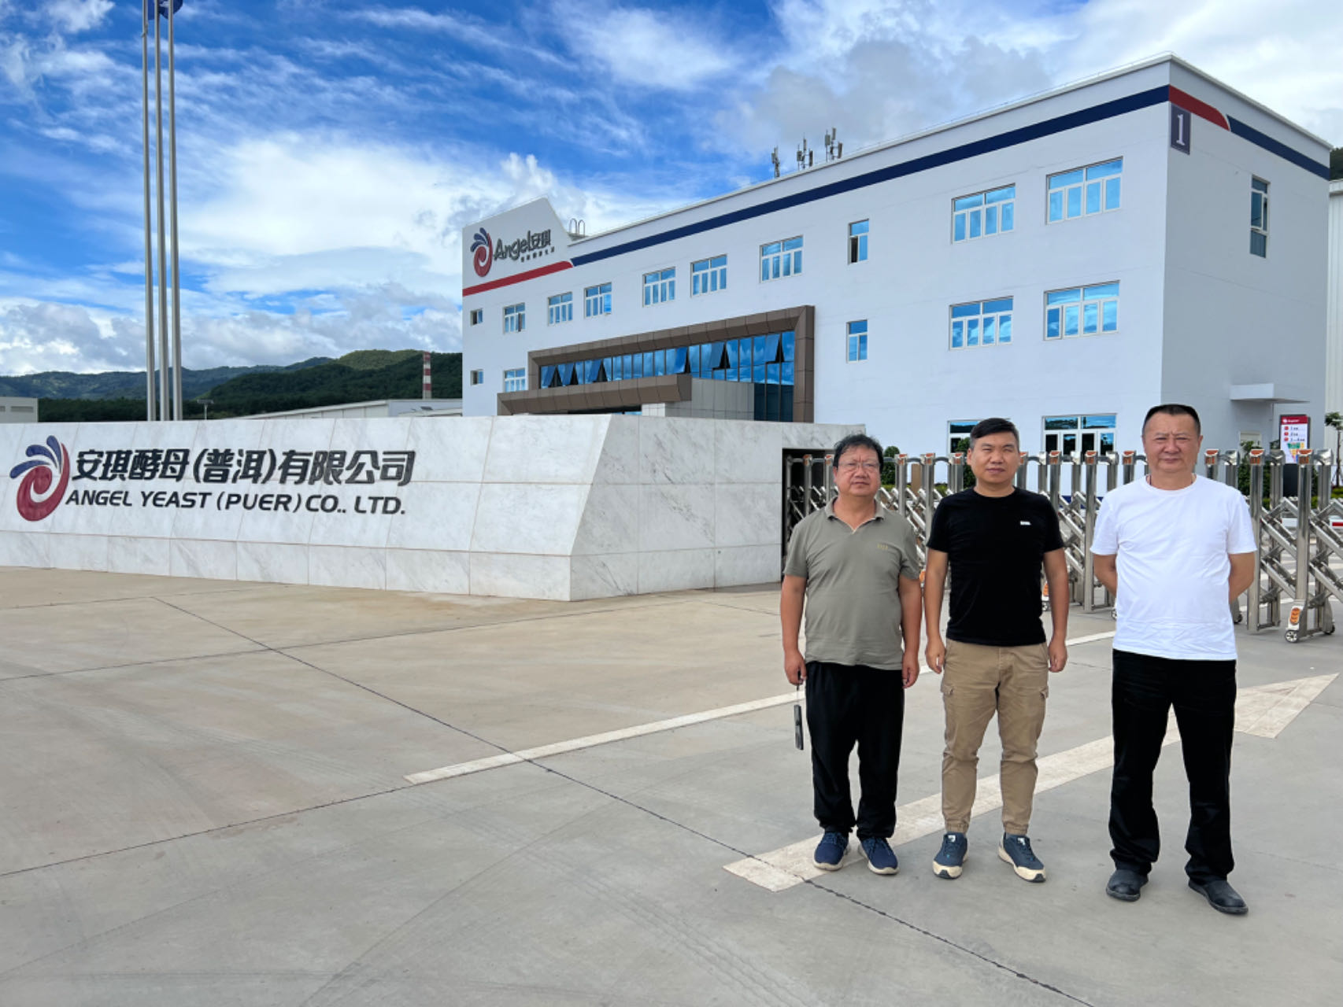项目组长：李毅雄（右一）  项目组成员：李晓达（左一） | 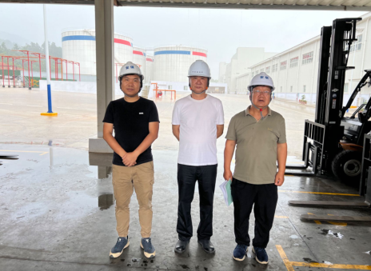项目组长：李毅雄（中）  项目组成员：李晓达（右一）

